巴宜区米瑞乡朗乃村“多规合一”实用性村庄规划
（2024-2035年）
- 规划范围
本次规划范围为米瑞乡朗乃村村域全部国土空间，总规划面积975.12公顷。
- 规划期限
本次规划期限为2024-2035年。规划基期年为2023年，目标年为2035年，近期至2030年。
- 规划定位
足上位规划要求和村庄资源禀赋基础，以富民特色产业化发展为支撑，以环境改善、风貌塑造为重点，充分利用朗乃村资源条件，以藏香猪、娟姗奶牛养殖与高原特色蔬果种植为发展方向，建设 “生态优良、农民富裕、环境优美、产业兴旺、配套完善”幸福美丽朗乃村。综合确定朗乃村定位为：米瑞乡高原特色养殖基地，雅江畔生态宜居魅力村。
- 底线约束
耕地保护目标。根据巴宜区“三区三线”划定成果，至2035年，落实朗乃村耕地保护目标为58.28公顷（874.20亩）。
永久基本农田。根据自然资源部下发巴宜区永久基本农田核实处置成果，朗乃村落实永久基本农田保护任务58.28公顷（874.20亩）。
生态保护红线。根据巴宜区“三区三线”划定成果，朗乃村落实生态保护红线43.20公顷。
村庄建设边界。朗乃村划定村庄建设边界总面积4.58公顷。
- 国土空间用地结构优化
农用地优化。结合农业发展要求，统筹安排耕地、园地、林地等各类农用地，适当调整农用地结构。至规划期末，农用地面积702.95公顷。
建设用地优化。按照“底线约束、节约集约、盘活存量、严控增量”要求，依法保障农村住房建设需求，统筹考虑生活服务配套设施完善和产业发展用地需求。至规划期末，建设用地面积9.30公顷。
未利用地优化。至规划期末，未利用地面积262.87公顷。
- 规划主要图纸

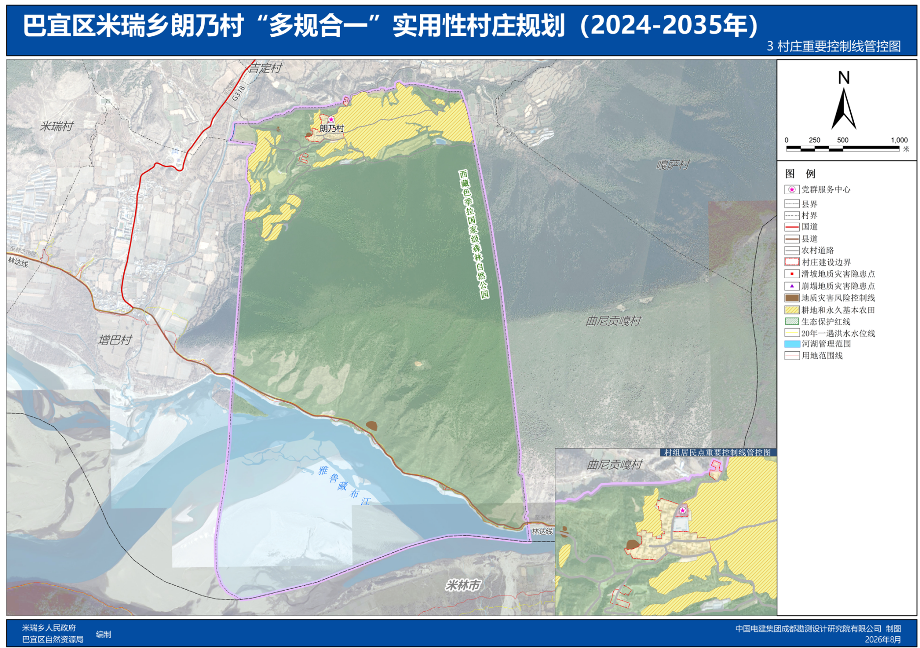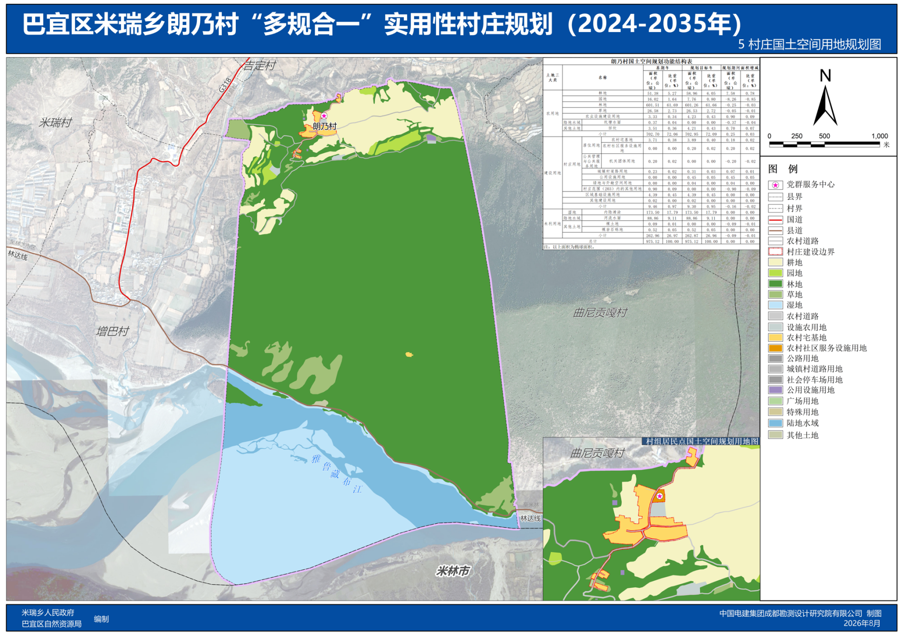
巴宜区米瑞乡米瑞村“多规合一”实用性村庄规划
（2024-2035年）
- 规划范围
本次规划范围为米瑞乡米瑞村村域全部国土空间，总规划面积1866.41公顷。
- 规划期限
本次规划期限为2024-2035年。规划基期年为2023年，目标年为2035年，近期至2030年。
- 规划定位
立足米瑞村农牧产业基础、黄牡丹花海、雅鲁藏布江、苯日山等资源条件，构建以特色种养产业为基础，以黄牡丹观光旅游为特色，以生产生活环境改善、特色风貌塑造为重点的村庄发展思路，综合确定米瑞村规划定位为：米瑞乡现代化种植示范村、高原黄牡丹特色旅游村。
- 底线约束
耕地保护目标。根据巴宜区“三区三线”划定成果，至2035年，落实米瑞村耕地保护目标为156.88公顷（2353.20亩）。
永久基本农田。根据自然资源部下发巴宜区永久基本农田核实处置成果，米瑞村落实永久基本农田保护任务156.88公顷（2353.20亩）。
生态保护红线。根据巴宜区“三区三线”划定成果，米瑞村落实生态保护红线1276.38公顷。
村庄建设边界。米瑞村划定村庄建设边界总面积7.82公顷。
- 国土空间用地结构优化
农用地优化。结合农业发展要求，统筹安排耕地、园地、林地等各类农用地，适当调整农用地结构。至规划期末，农用地面积1744.53公顷。
建设用地优化。按照“底线约束、节约集约、盘活存量、严控增量”要求，依法保障农村住房建设需求，统筹考虑生活服务配套设施完善和产业发展用地需求。至规划期末，建设用地面积27.98公顷。
未利用地优化。至规划期末，未利用地面积93.90公顷。
- 规划主要图纸

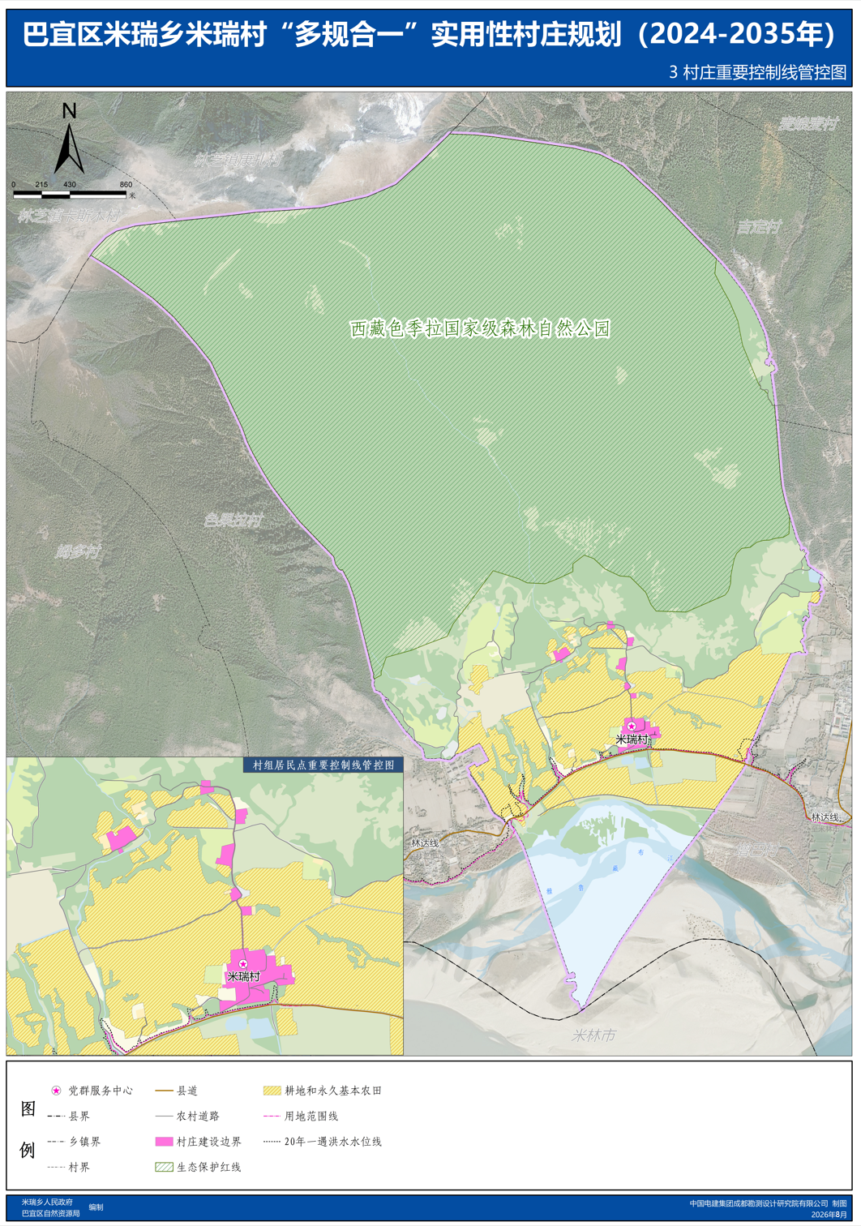

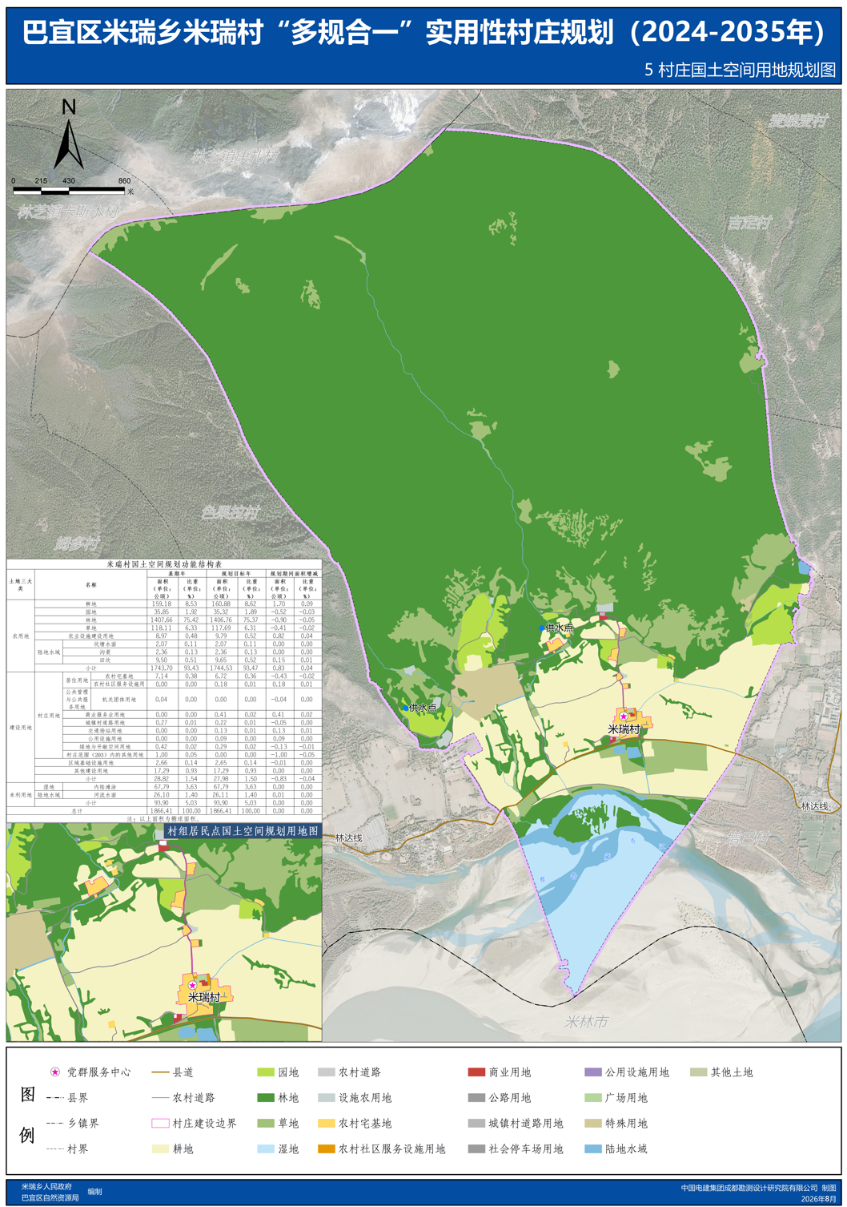

巴宜区米瑞乡姆多村“多规合一”实用性村庄规划
（2024-2035年）
- 规划范围
本次规划范围为米瑞乡姆多村村域全部国土空间，总规划面积1750.96公顷。
- 规划期限
本次规划期限为2024-2035年。规划基期年为2023年，目标年为2035年，近期至2030年。
- 规划定位
落实上位规划和文件的相关要求，立足姆多村农牧产业发展基础、西原故里特色资源，以及林芝市城区至大峡谷景区公路（县道林达线）穿村而过的交通区位优势，以宜居宜游发展为目标，综合确定姆多村规划定位为：西原文化传承地、雅江生态田园村。
- 底线约束
耕地保护目标。根据巴宜区“三区三线”划定成果，至2035年，落实姆多村耕地保护目标为154.64公顷（2319.60亩）。
永久基本农田。根据自然资源部下发巴宜区永久基本农田核实处置成果，姆多村落实永久基本农田保护任务124.30公顷（1864.50亩）。
生态保护红线。根据巴宜区“三区三线”划定成果，姆多村落实生态保护红线1075.02公顷。
村庄建设边界。姆多村划定村庄建设边界总面积总面积12.44公顷。
- 国土空间用地结构优化
农用地优化。结合农业发展要求，统筹安排耕地、园地、林地等各类农用地，适当调整农用地结构。至规划期末，农用地面积1510.61公顷。
建设用地优化。按照“底线约束、节约集约、盘活存量、严控增量”要求，依法保障农村住房建设需求，统筹考虑生活服务配套设施完善和产业发展用地需求。至规划期末，建设用地面积14.19公顷。
未利用地优化。至规划期末，未利用地面积226.17公顷。
- 规划主要图纸

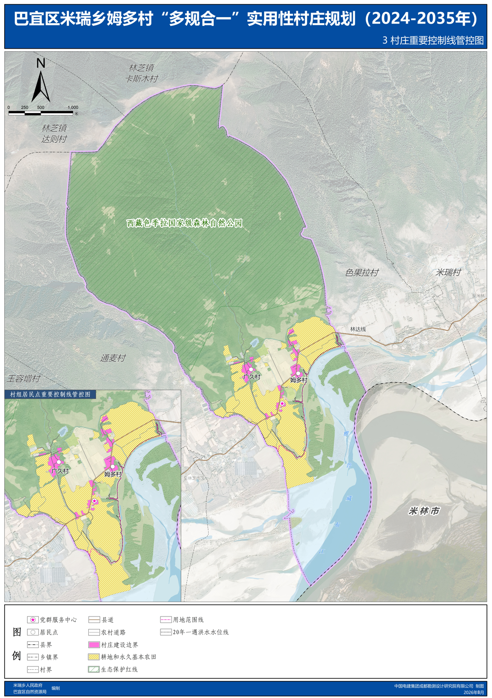

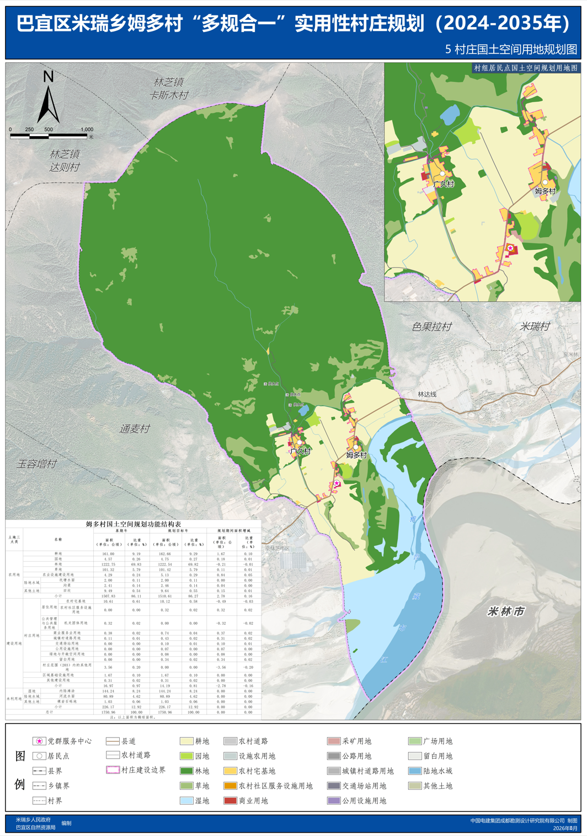

巴宜区米瑞乡色果拉村“多规合一”实用性村庄规划
（2024-2035年）
- 规划范围
本次规划范围为米瑞乡色果拉村村域全部国土空间，规划总面积733.34公顷。
- 规划期限
本次规划期限为2024-2035年。规划基期年为2023年，目标年为2035年，近期至2030年。
- 规划定位
立足色果拉村依山傍水的生态环境，依托现状农牧产业基础，以生产、生活、生态融合发展为导向。综合确定色果拉村规划定位为：以休闲农业体验、文化传承和滨江生态观光为特色的现代化美丽乡村。
- 底线约束
耕地保护目标。根据巴宜区“三区三线”划定成果，色果拉村落实耕地保护目标75.04公顷（1125.60亩）。
永久基本农田。根据自然资源部下发巴宜区永久基本农田核实处置成果，色果拉村落实永久基本农田保护任务74.21公顷（1113.15亩）。
生态保护红线。根据巴宜区“三区三线”划定成果，色果拉村落实生态保护红线388.79公顷。
村庄建设边界。色果拉村共划定村庄建设边界14.57公顷。
- 国土空间用地结构优化
农用地优化。结合农业发展要求，统筹安排耕地、园地、林地等各类农用地，适当调整农用地结构。至规划期末，农用地面积624.04公顷。
建设用地优化。按照“底线约束、节约集约、盘活存量、严控增量”要求，依法保障农村住房建设需求，统筹考虑生活服务配套设施完善和产业发展用地需求。至规划期末，建设用地面积17.11公顷。
未利用地优化。至规划期末，未利用地面积92.19公顷。
- 规划主要图纸

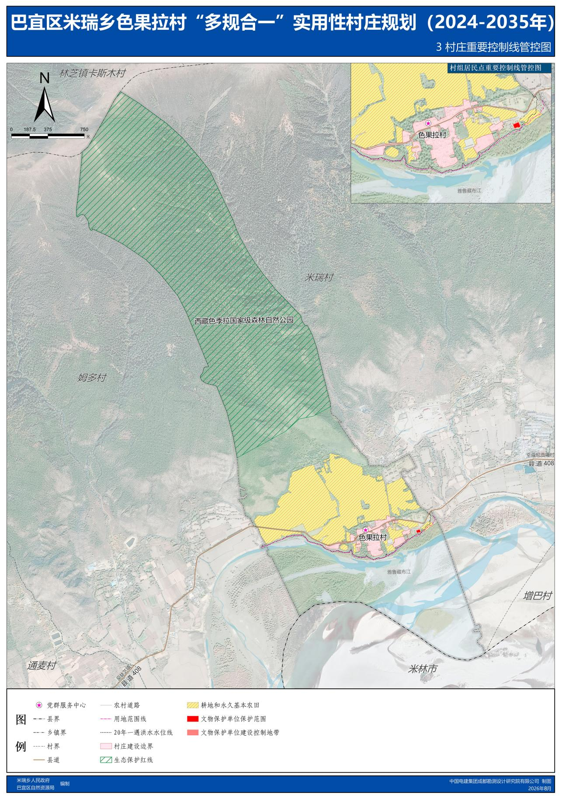

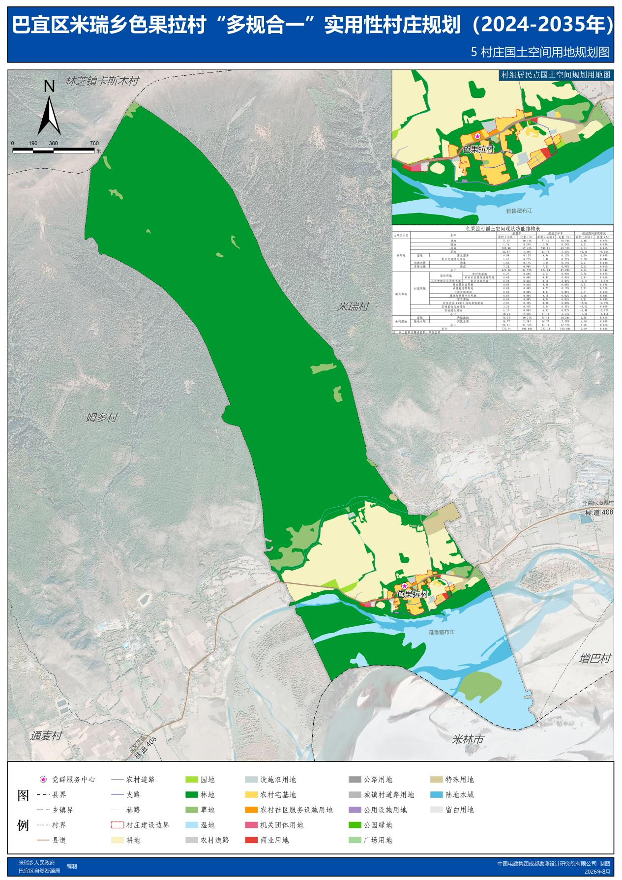

巴宜区米瑞乡通麦村“多规合一”实用性村庄规划
（2024-2035年）
- 规划范围
本次规划范围为米瑞乡通麦村村域全部国土空间，规划总面积1292.22公顷。
- 规划期限
本次规划期限为2024-2035年。规划基期年为2023年，目标年为2035年，近期至2030年。
- 规划定位
立足通麦村农牧产业发展基础和紧靠尼洋曲的生态景观优势，聚焦高原特色农牧业及生态旅游业发展，打造宜居、宜业、宜游的村庄环境。综合确定通麦村规划定位为：高原绿色果蔬供应及休闲农业旅游服务融合发展示范村。
- 底线约束
耕地保护目标。根据巴宜区“三区三线”划定成果，通麦村落实耕地保护目标100.44公顷（1506.60亩）。
永久基本农田。根据自然资源部下发巴宜区永久基本农田核实处置成果，通麦村落实永久基本农田保护任务98.84公顷（1482.60亩）。
生态保护红线。根据巴宜区“三区三线”划定成果，通麦村落实生态保护红线688.26公顷。
村庄建设边界。通麦村共划定村庄建设边界10.86公顷。
- 国土空间用地结构优化
农用地优化。结合农业发展要求，统筹安排耕地、园地、林地等各类农用地，适当调整农用地结构。至规划期末，农用地面积921.71公顷。
建设用地优化。按照“底线约束、节约集约、盘活存量、严控增量”要求，依法保障农村住房建设需求，统筹考虑生活服务配套设施完善和产业发展用地需求。至规划期末，建设用地面积12.14公顷。
未利用地优化。至规划期末，未利用地面积358.37公顷。
- 规划主要图纸

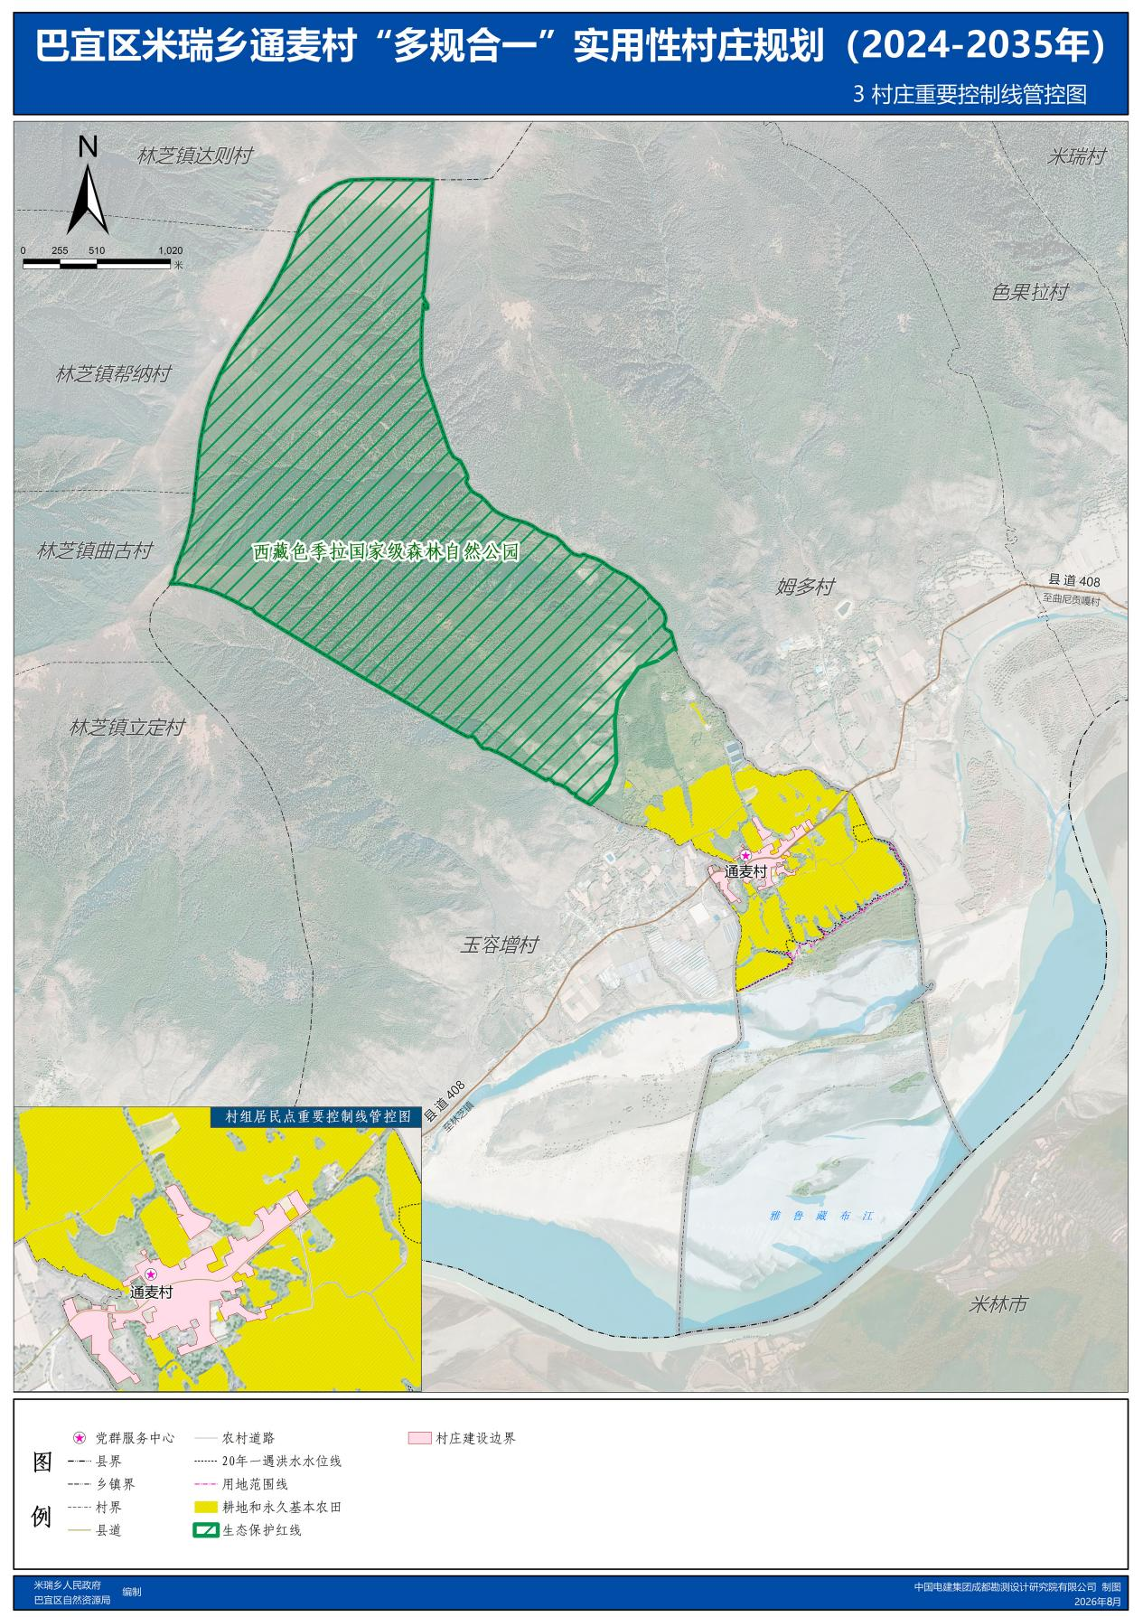

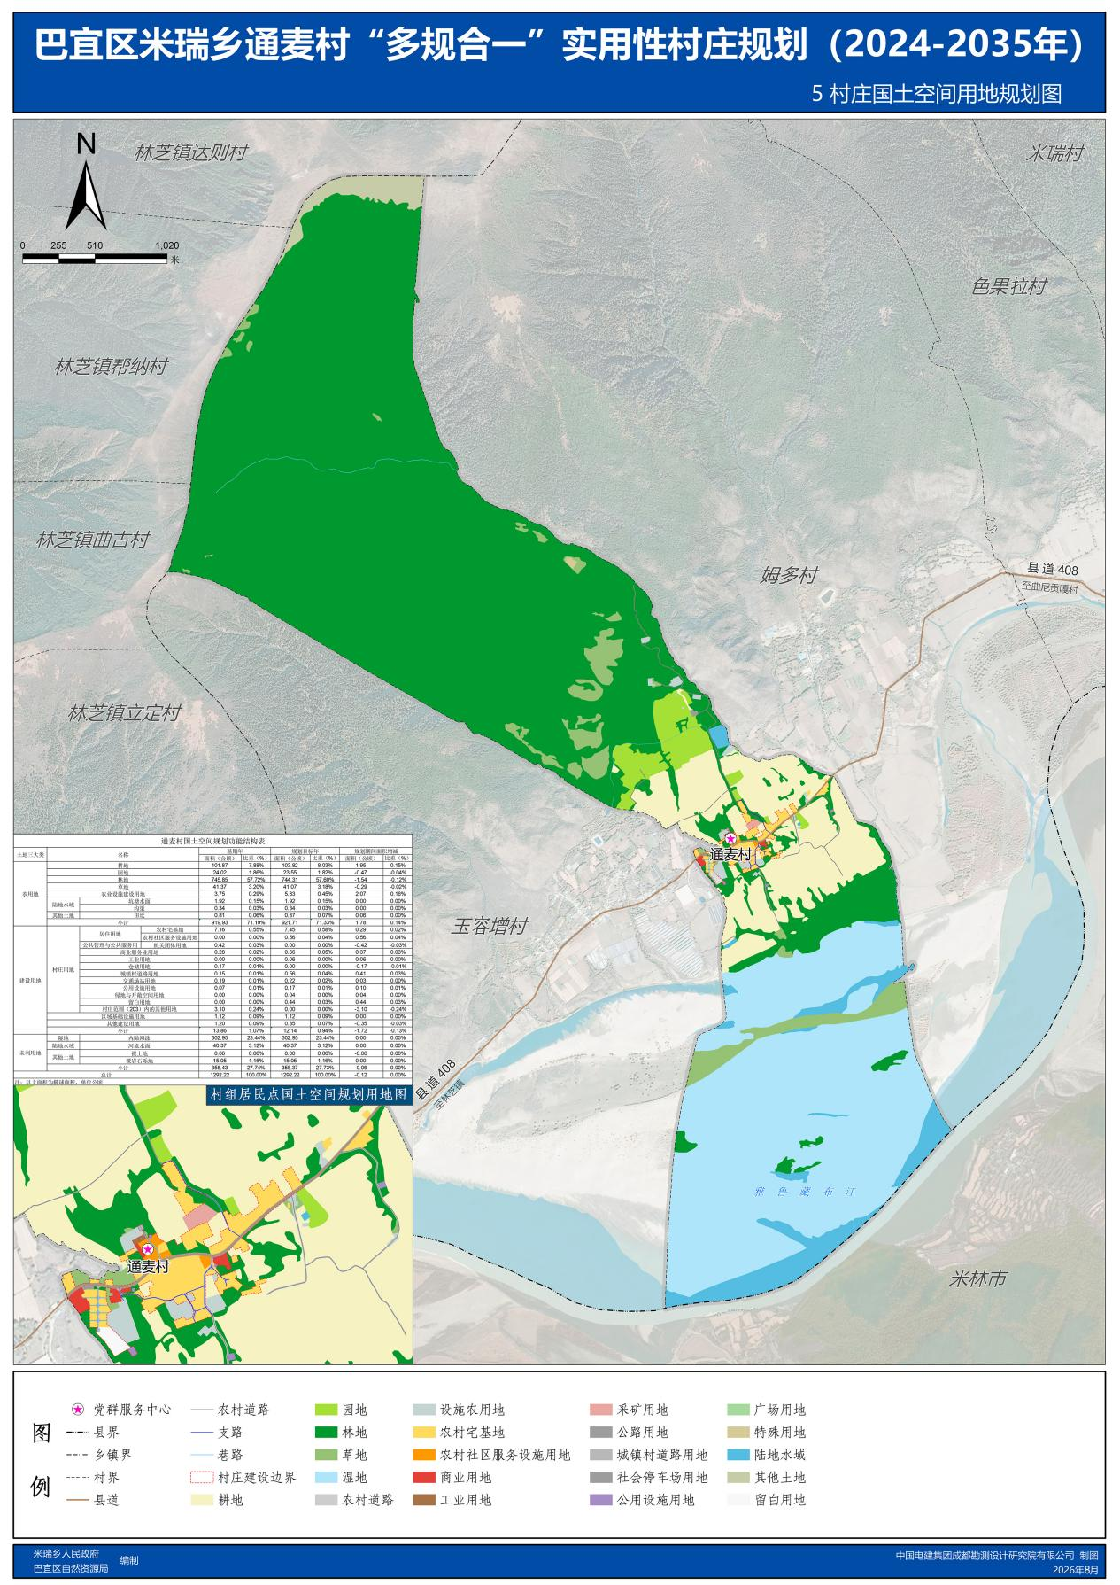

巴宜区米瑞乡玉容增村“多规合一”实用性村庄规划
（2024-2035年）
- 规划范围
本次规划范围为米瑞乡玉容增村村域全部国土空间，总规划面积1148.81公顷。
- 规划期限
本次规划期限为2024-2035年。规划基期年为2023年，目标年为2035年，近期至2030年。
- 规划定位
落实上位规划和文件的相关要求，立足玉容增村农牧产业发展基础和摩崖石刻的特色资源，构建以摩崖石刻为内涵，以农业发展为动力，适当开展旅游服务的现代化生态新村。综合确定玉容增村规划定位为：以工布第穆萨摩崖石刻为核心，围绕吐蕃王朝历史和藏医药文化两大主题打造集文化体验、历史探秘、休闲度假为一体的藏医药第一村。
- 底线约束
耕地保护目标。根据巴宜区“三区三线”划定成果，玉容增村耕地保护目标为81.77公顷（1226.55亩）。
永久基本农田。根据自然资源部下发巴宜区永久基本农田核实处置成果，玉容增村落实永久基本农田保护任务79.34公顷（1190.10亩）。
生态保护红线。根据巴宜区“三区三线”划定成果，玉容增村落实生态保护红线364.20公顷。
村庄建设边界。玉容增村共划定村庄建设边界12.84公顷。
- 国土空间用地结构优化
农用地优化。结合农业发展要求，统筹安排耕地、园地、林地等各类农用地，适当调整农用地结构。至规划期末，农用地面积838.23公顷。
建设用地优化。按照“底线约束、节约集约、盘活存量、严控增量”要求，依法保障农村住房建设需求，统筹考虑生活服务配套设施完善和产业发展用地需求。至规划期末，建设用地面积17.11公顷。
未利用地优化。至规划期末，未利用地面积293.47公顷。
- 规划主要图纸

